 Via A. Gramsci 212 00075 LANUVIO (Roma)

<http://www.fafit.org> e-mail [segreteria@fafit.org](mailto:segreteria@fafit.org)

Presidente: [aprimiano@tiscali.it](mailto:aprimiano@tiscali.it) 3389729398

segreteria cell. - 3485756410

Lanuvio 09.01.2021

AI COMPONENTI IL CONSIGLIO FEDERALE

AI SOCI FONDATORI

AL PRESIDENTE COLLEGIO SCIENTIFICO

LORO SEDI

OGGETTO: CONVOCAZIONE ON LINE DEL CONSIGLIO FEDERALE.

“”””””””””

Il giorno 23 del mese di Gennaio alle ore 16.30 è convocato il Consiglio Federale Fafit, on line, per la discussione del seguente ordine del giorno:

1. Approvazione Bilanci
2. Affiliazione gruppi anno 2021
3. Assicurazione
4. Programmazione
5. Rinnovo cariche sociali: preliminari.

La riunione, per motivi della pandemia in corso, verrà organizzata on-line e riceverete una e.mail con il link, per partecipare all’incontro.

Per favore dovete inviare il vostro indirizzo mail al vice-presidente Barbini Luca [barbaluca59@gmail.com](mailto:barbaluca59@gmail.com) che gestirà la riunione sul piano informatico.

Vi chiedo di assicurare la partecipazione, vista la situazione in cui ci si trova ad operare.

Si allega : Bilancio Consuntivo 2019/2020

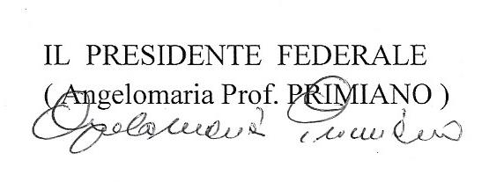 Cordiali saluti